Základní škola Ústí nad Labem, Anežky České 702/17, příspěvková organizace
Číslo projektu: CZ.1.07/1.4.00/21.2887
Název projektu: „Učíme lépe a moderněji“
OP VK 1.4
Výukový materiál
Název DUMu: VY_32_INOVACE_18_7_Autodiktát motivovaný obrázkem
Číslo skupiny: 3
Autor: Mgr. Matuláková Eva
Vzdělávací obor/Předmět/Téma: Inovace a zkvalitnění výuky prostřednictvím ICT/Český jazyk
a literatura/Dodržování správného pořadí písmen
Druh učebního materiálu: Pracovní list plněn na PC soustavách
Metodický list: ano
Anotace: Žáci popisují části domu a věcí před ním. Jsou motivováni prací realitního makléře.
Ověřeno ve třídě: 1. A
Datum ověření: 23. 5. 2012

Prohlášení: Prohlašuji, že při tvorbě výukového materiálu jsem respektoval(a) všeobecně užívané právní a morální zvyklosti, autorská a jiná práva třetích osob, zejména práva duševního vlastnictví (např. práva k obchodní firmě, autorská práva k software, k filmovým, hudebním a fotografickým dílům nebo práva k ochranným známkám) dle zákona 121/2000 Sb. (autorský zákon). Nesu veškerou právní odpovědnost za obsah a původ svého díla. Prohlašuji dále, že výše uvedený materiál jsem ověřil(a) ve výuce a provedl(a) o tom zápis do TK.
Dávám souhlas, aby moje dílo bylo dáno k dispozici veřejnosti k účelům volného užití (§30 odst. 1 zákona 121/2000 Sb.), tj. že k uvedeným účelům může být kýmkoliv zveřejňováno, používáno, upravováno a uchováváno.

Datum: 23. 5. 2012 Podpis:

Zkus pojmenovat všechny označené části.
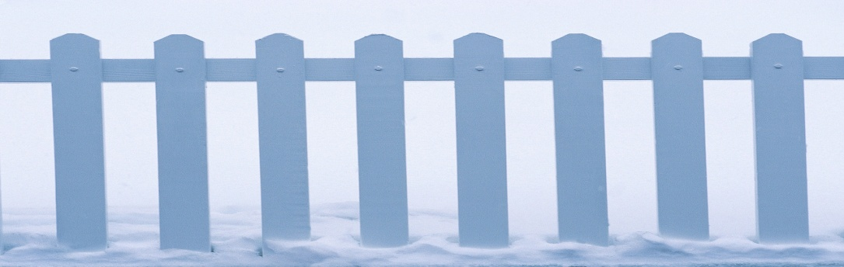

kameny
tráva
střecha
dveře
okno
komín
klika
Správná řešení
pes
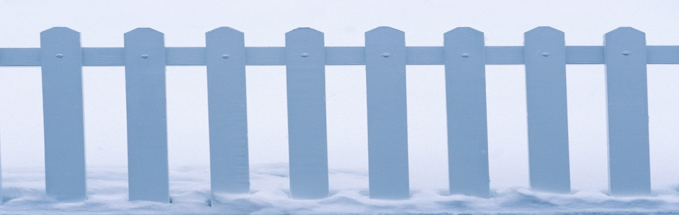
tupilán
plot
Metodický list
Název: | Autodiktát motivovaný obrázkem
Cíl: | Žák je schopen samostatné práce.  Žák umí napsat názvy předmětů do rámečků.
Motivace: | Žáci si hrají na realitního makléře a snaží se prodat dům.  Dům prodají, zdali správně popíší nabízené části ke koupi.
Potřeby a materiál: | PC sestava pro každého žáka.
Postup: | Před samotnou výukou na počítačích, musely být nainstalovány pracovní listy do každého počítače.  Popovídali jsme si o práci realitního makléře. A že i oni si zkusí něco podobného.  Kontrola probíhala individuálně.
Reflexe: | Zajímavá práce pro celou třídu.

Použité zdroje
Vlastní zdroje autora.
[cit. 2012-5-21] Obrázky byly použity z galerie Office.

